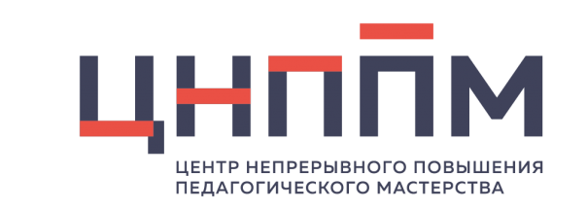 

Индивидуальный образовательный маршрут

|  |  |  |  |  |
| --- | --- | --- | --- | --- |
| ФИО (полностью) | Клюева Елена Валериевна | |  |  |
| Муниципалитет | Ермаковский район | |  |  |
| Организация | МБДОУ «Ермаковский детский сад № 4» | |  |  |
| Должность | Музыкальный руководитель | |  |  |
| Профессиональные дефициты / Задачи на предстоящий период | Образовательные задачи | Формы работы/ взаимодействия по реализации образовательных задач | Сроки реализации | Форма предъявления результата |
| 1 | 2 | 3 | 4 | 5 |
| Испытываю затруднения в применении технологии развития и коррекции механизмов мозговой деятельности ребенка на музыкальных занятиях. | 1. Изучить технологию развития и коррекции механизмов мозговой деятельности ребенка на музыкальных занятиях во всех возрастных группах. | Изучить литературу и публикации по технологии развития и коррекции механизмов мозговой деятельности ребенка:  <https://www.maam.ru/detskijsad/-muzykalno-ritmicheskie-neiroigry-inovacionye-metody-i-priemy.html?ysclid=lowdns23ik966708198> <https://www.vospitatelds.ru/categories/7/articles/10429?ysclid=lowdpq94l3107648054>  - «Нейроритмика на музыкальных занятиях»  [https://nsportal.ru/detskii-sad/korrektsionnaya pedagogika/2022/12/04/neyroritmika-na-muzykalnyh-zanyatiyahx](%20%20%20https://nsportal.ru/detskii-sad/korrektsionnaya%20pedagogika/2022/12/04/neyroritmika-na-muzykalnyh-zanyatiyahx)  Просмотреть вебинары и мастер-классы:  -«Музыкальные нейроигры и упражнения как средство ритмической работы мозга у дошкольников»  - <https://youtu.be/qs9yzLc4IjY>  -«Использование технологии Эвритмия в музыкальной деятельности дошкольников» <https://youtu.be/6NplHmcanC8> | Январь –  Февраль, 2024г | Подбор комплекта музыкально-ритмических нейроигр по русско-народным произведениям |
|  | 1. Освоить технологию развития и коррекции механизмов мозговой деятельности ребенка на музыкальных занятиях во всех возрастных группах. | Разучить нейроигры по русско-народным произведениям;  Подготовить дидактический материал для музыкальных занятий на развитие и коррекцию механизмов мозговой деятельности ребенка;  Апробировать технологию развития мозговой деятельности на музыкальных занятиях с использованием музыкально-ритмической нейроигры по русско-народным произведениям «Два веселых гуся», «Ах вы, сени»,  «Калинка»;  Разработать систему занятий с применением технологии «Эвритмия» во всех возрастных группах по темам: «Шумовые музыкальные инструменты», «Русские народные сказки». | Март - май, 2024г. | Конспекты занятий с применением музыкально-ритмических нейроигр по русско-народным произведениям «Два веселых гуся», «Ах вы, сени»,  «Калинка». на музыкальных занятиях во всех возрастных группах |
|  | Внедрить технологию Эвритмия в собственную практику. Внедрить занятия с применением нейроигр на музыкальных занятиях во всех возрастных группах. | Провести диагностику музыкального и общего развития детей на начальном и конечных этапах;  Применить на практике нейроигры по технологии «Эвритмия» на музыкальных занятиях с использованием шумовых музыкальных инструментов во всех возрастных группах.  Разработать систему занятий с применением нейроигр по русско-народным произведениям для всех возрастных групп по темам  – «Сказки – шумелки» («Теремок», «Заяц в лесу»);  - «Ассоциация музыкальных произведений» (Три медведя»). | Сентябрь-декабрь, 2024г. | Показ занятия по сказке «Колобок» с применением технологии «Эвритмия» на РМО музыкальных руководителей |